新 书 推 荐


中文书名：《阿加莎疗法》
英文书名：THE AGATHA CURE
作 者：Cathy Rentzenbrink
出 版 社：Canongate
代理公司：Rachel Mills/ANA/Zoey
出版时间：2026年秋季
代理地区：中国大陆、台湾
页 数：待定
审读资料：大纲（2025年全稿）
类 型：非小说
版权已授：北美

内容简介：

一年冬天，由于压力过大，精神和身体都疲惫不堪，书虫凯茜·伦岑布林克(Cathy Rentzenbrink)发现，翻开小说开始阅读的想法让她难以承受。她对书的渴望和精力还会回来吗？

躺在沙发上，她看到了一本深受喜爱的《波洛圣诞探案记》(Hercule Poirot's Christmas)，一瞬间她立刻平静下来。阿加莎·克里斯蒂能让她重拾阅读和幸福吗？

和凯茜一起，按照出版顺序，阅读克里斯蒂的每一本书，在犯罪女王的大炮中度过一段快乐、迷人、动人的旅程。欣赏阿加莎对人类敏锐的观察和风格，她的激情和痴迷，深入研究我们对谜题和公式的热爱，以及为什么这些书能给这么多人带来安慰，并在全球销售了20多亿本。

凯茜还思考了更严肃的问题：我们今天怎么能读到这样有深度的书呢？文学上不断抨击克里斯蒂的背后是什么？凯茜的父亲30多岁才会读写，儿子还有阅读障碍，她也讲述了自己如何看待识字和文学——书是为谁而写的，我们为什么要读，为什么不读？

《阿加莎疗法》是一剂补品，送给需要休息的读者，或者是想要进入阅读的恐书者。个人、温暖、迷人有有深度，献给凯茜和克里斯蒂的读者。

作者简介：

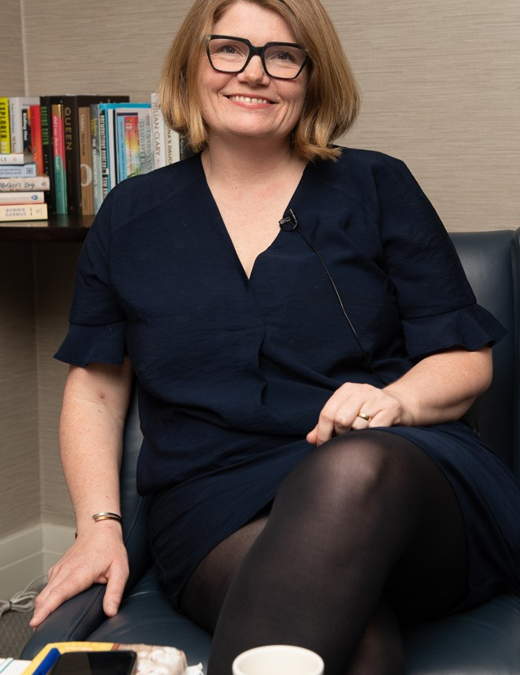
凯茜·伦岑布林克（Cathy Rentzenbrink）是《星期日泰晤士报》（Sunday Times）十大畅销书作者，著有《最后的爱》（The Last Act of Love）、《亲爱的读者》(Dear Reader)、《如何感觉更好》(How to Feel Better)、《所有人都还活着》(Everyone is Still Alive)。她的书在英国已售出13万册，并以11种语言出版。她是著名的书评家和文学节小组成员、主持人。最近接受过《女性时间》（Woman’s Hour）和《前排》（Front Row），以及《每日邮报》（Daily Mail）、《卫报》（The Guardian）、《泰晤士报》（The Times）、《造型师》（Stylist）等许多媒体的特写和采访。写书之前，凯茜是水石书店（Waterstones）的一名书商，在成为集团的出版商关系经理之前，她在七个不同的分支机构工作过。之后，她成为扫盲慈善机构Quick Reads的项目总监，然后做过The Bookseller的图书编辑。在离开伦敦前往康沃尔之前，她被《标准晚报》评为“最有影响力的1000位伦敦人”。凯茜目前以多种身份教授创意写作，如柯蒂斯·布朗回忆录写作课程、非常受欢迎的在线“周日会议”（Sunday Sessions），她还为作家提供一对一指导。

感谢您的阅读！
请将反馈信息发至：版权负责人
Email：Rights@nurnberg.com.cn
安德鲁·纳伯格联合国际有限公司北京代表处
北京市海淀区中关村大街甲59号中国人民大学文化大厦1705室, 邮编：100872
电话：010-82504106, 传真：010-82504200
公司网址：http://www.nurnberg.com.cn
书目下载：http://www.nurnberg.com.cn/booklist_zh/list.aspx
书讯浏览：http://www.nurnberg.com.cn/book/book.aspx
视频推荐：http://www.nurnberg.com.cn/video/video.aspx
豆瓣小站：http://site.douban.com/110577/
新浪微博：安德鲁纳伯格公司的微博_微博 (weibo.com)
微信订阅号：ANABJ2002


